膝伸ばし 回✖︎ set
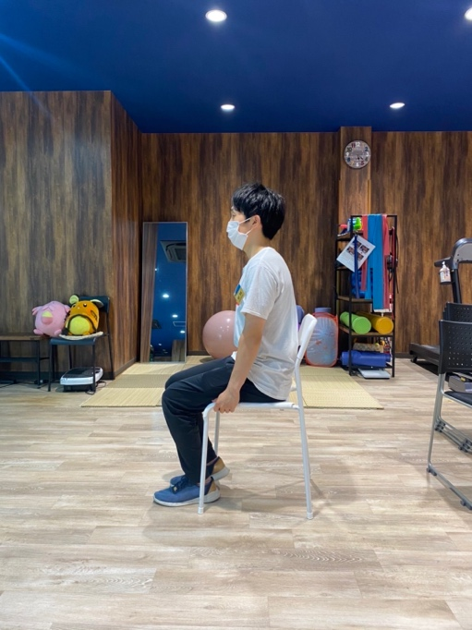

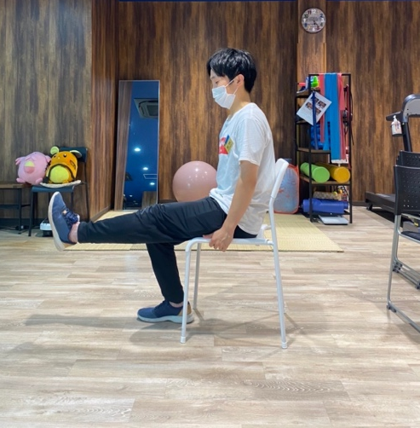

・膝を90度曲げた状態座る
・膝をまっすぐ伸ばす
・背中が反らないように
気を付ける

踵上げ 回✖︎ set

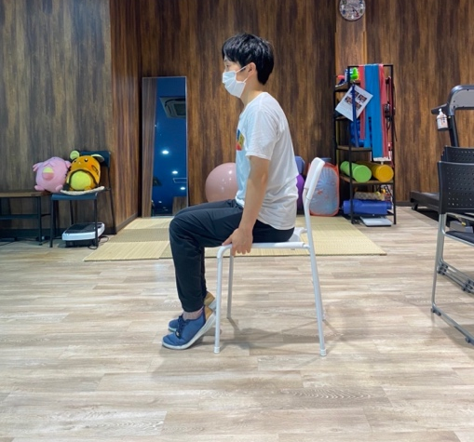

・膝を90度以上曲げた状態で座る
・踵を上げる

踵ストレッチ 秒✖︎ set
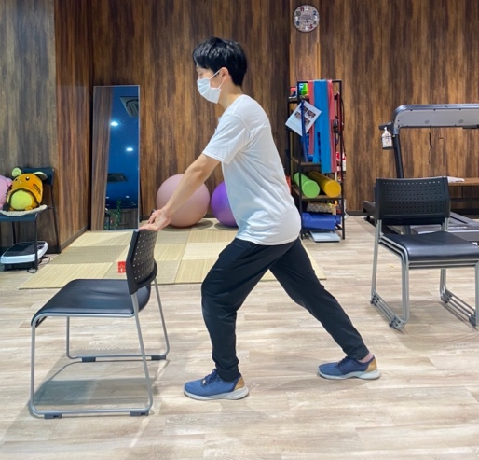

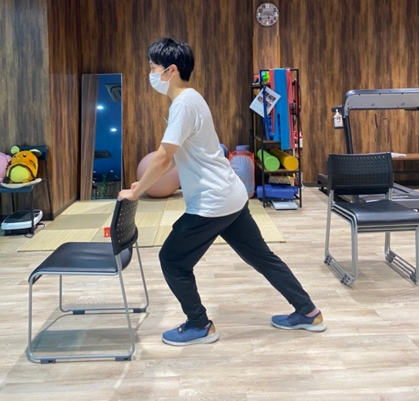

・片足を引いた状態で立つ
・前方に体重移動する
・引いた足の踵が上がらないようにする
・前方に体重移動する

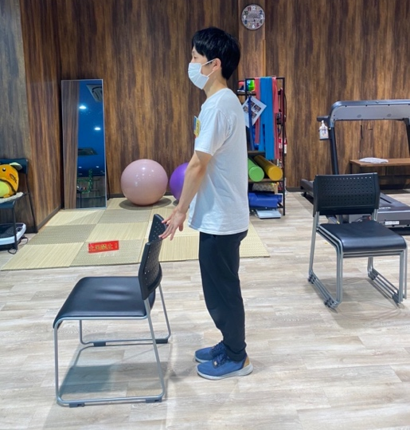
踵上げ 回✖︎ set

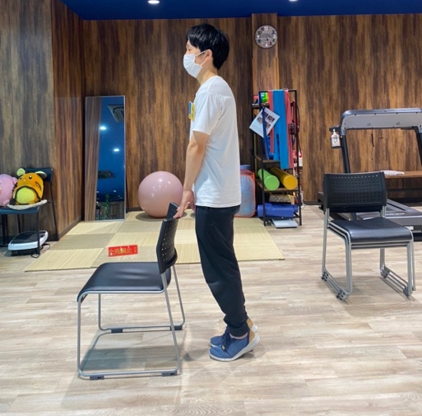

・立位の状態から踵を上げる
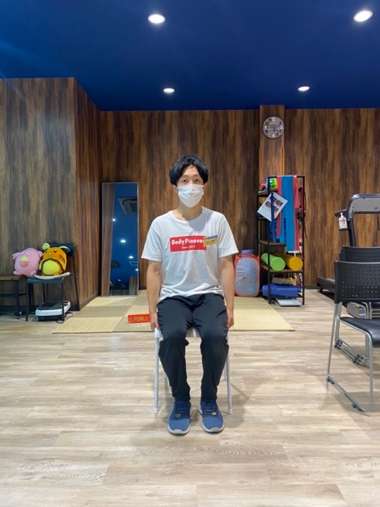
・バランスを崩さないように前方に支持物を置く

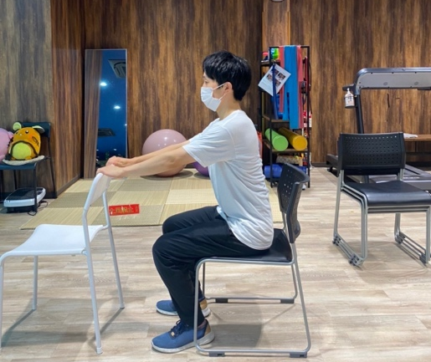
立ち上がり 回✖︎ set

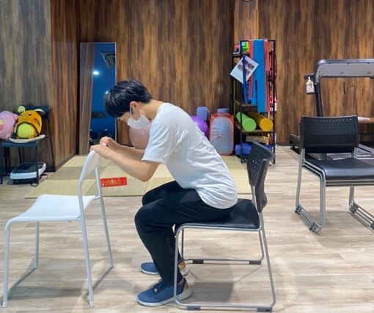

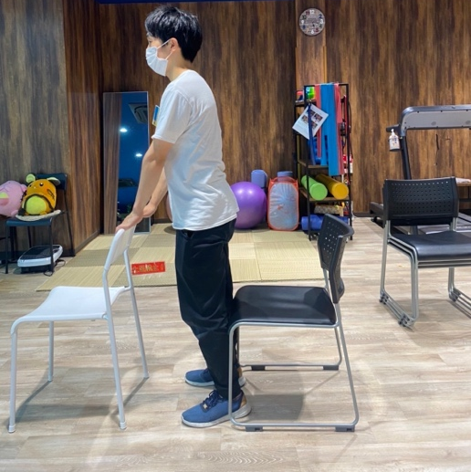

・浅く座る
・膝を90度以上曲げる
・おじぎをしながら立つ

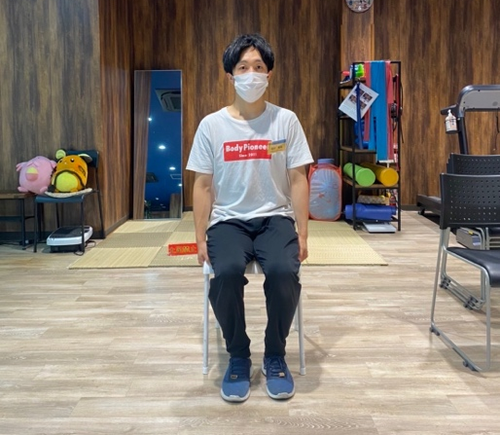
足踏み 回✖︎ set

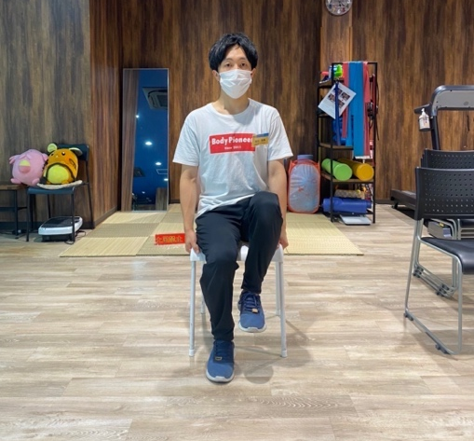

・座った状態からまっすぐ上に足を上げる
・左右交互に上げる

両足上げ 回✖︎ set
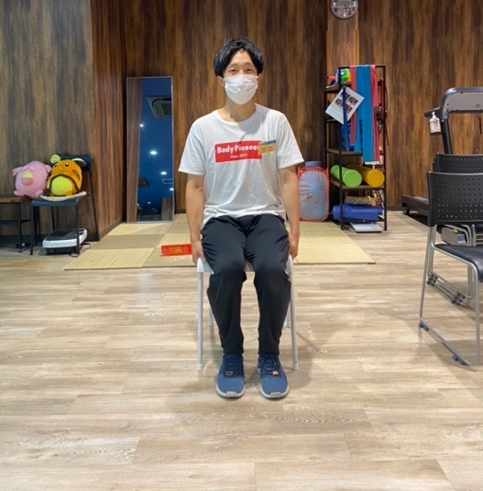

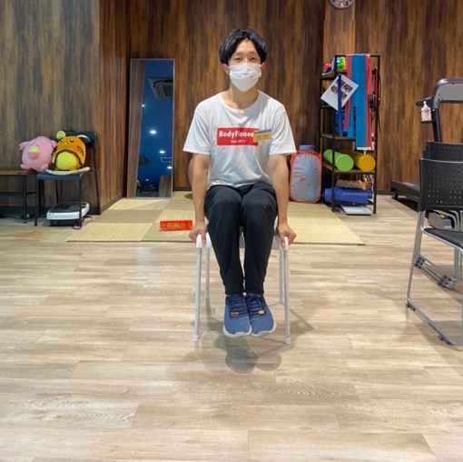

・座面の横をしっかり持つ
・両足を上げる
・身体が後ろに行かないように気をつける

斜め腹筋 回✖︎ set
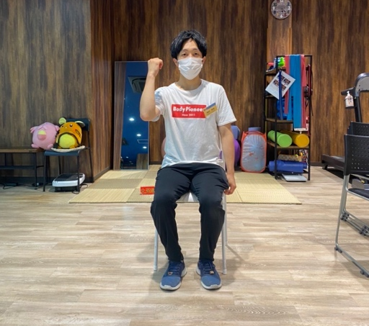

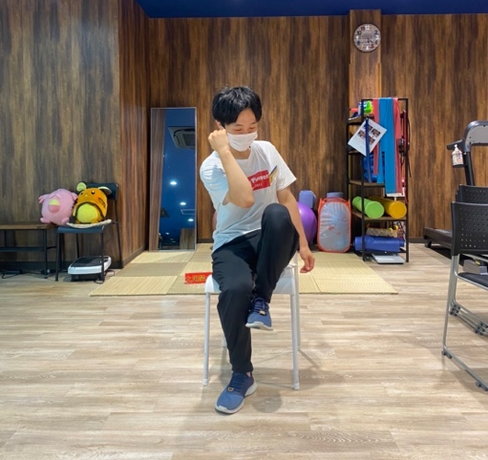

・肘と対側の膝を近づけるように動かす
・左右交互に実施する

体側ストレッチ 秒✖︎ set
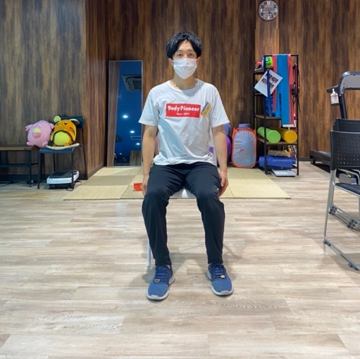

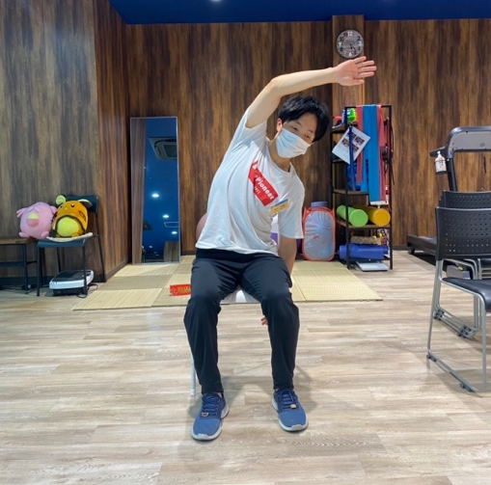

・座った状態から体の横が伸びるように傾ける
・左右行う
・お尻が浮かないように気を付ける

もも裏ストレッチ 秒✖︎ set
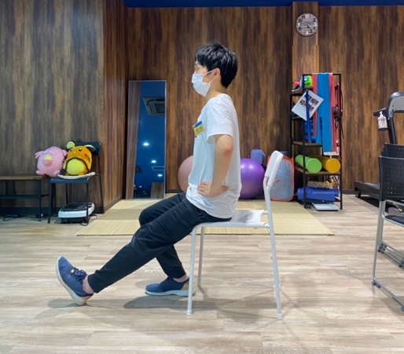

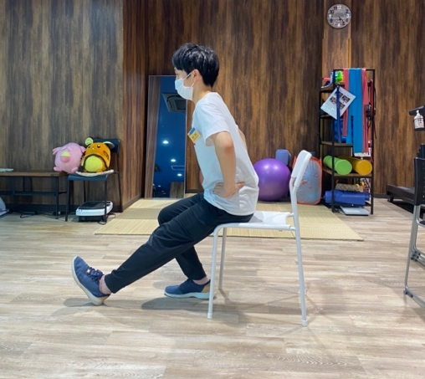

・片足を伸ばし、つま先を浮かした状態で床につける
・体が丸くならないように体を倒す
・伸びていると感じている所で止める

腕上げ 回✖︎ set
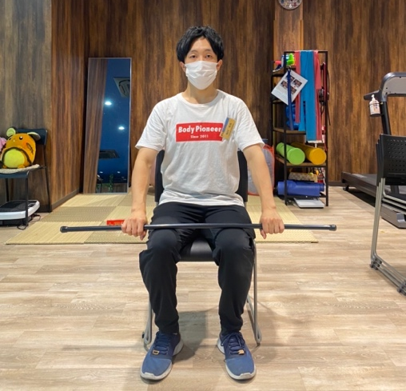

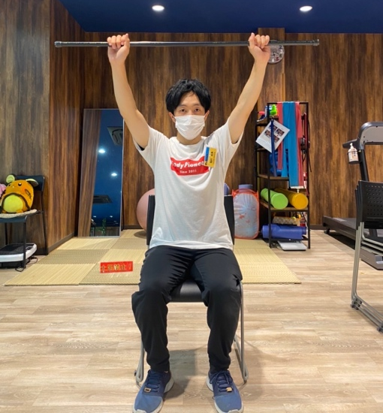

・棒を持って、太ももの上から頭の高さぐらいまで上げる
・体を反らさないように気を付ける

腕引き 回✖︎ set
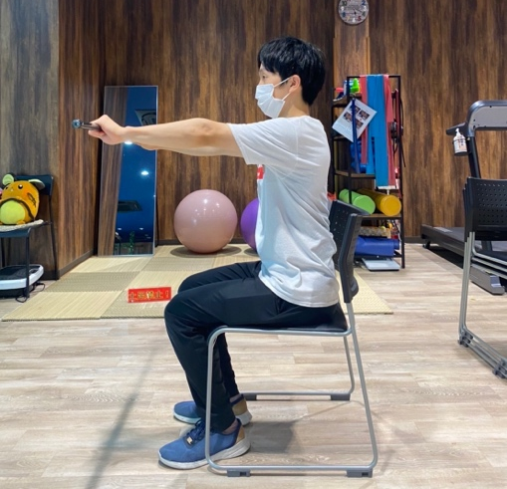

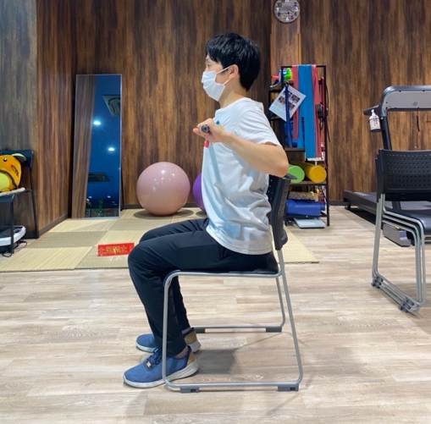

・棒を胸の高さでまっすぐ伸ばす
・自分の胸に近づけるように棒を引いてくる
・引いた際、両方の肩甲骨が近づくようにする

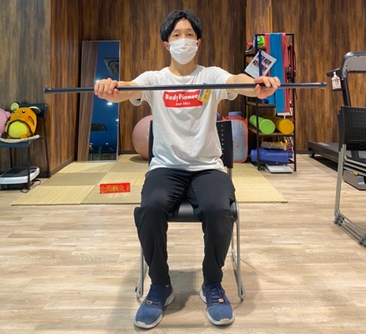
体捻り 回✖︎ set

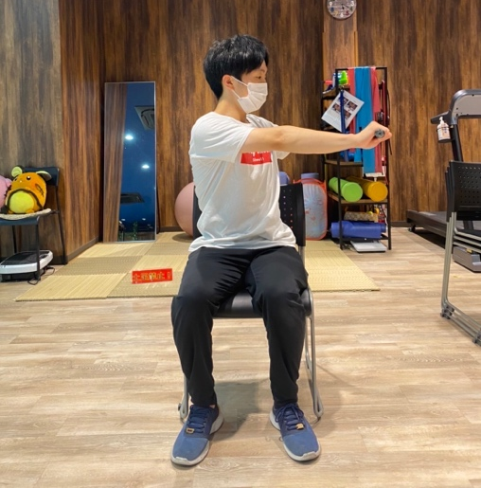

・棒を胸の高さでまっすぐ伸ばす
・体を横に捻る
・左右交互に行う
・腰などに痛みが出たらすぐに止める

体側ストレッチ 秒✖︎ set
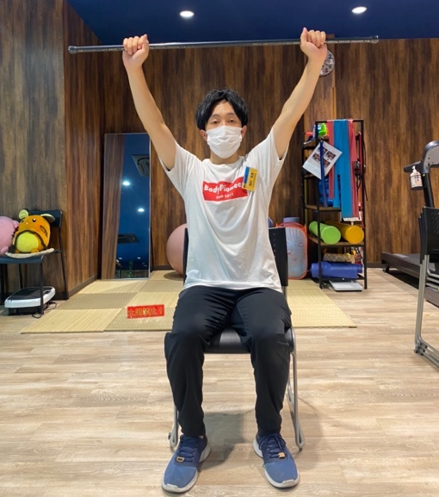

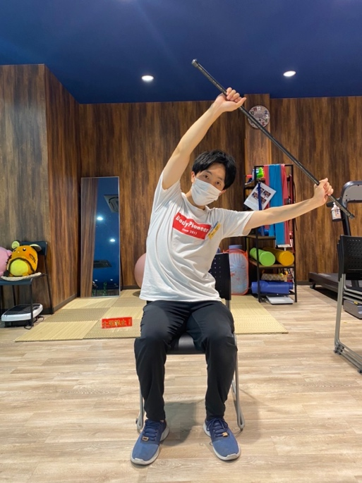

・棒を頭より高い位置でまっすぐ伸ばす
・体を横に倒す
・左右行う
・お尻が浮かないように気をつける

